Draaiboek Held van ‘t Veld
2026
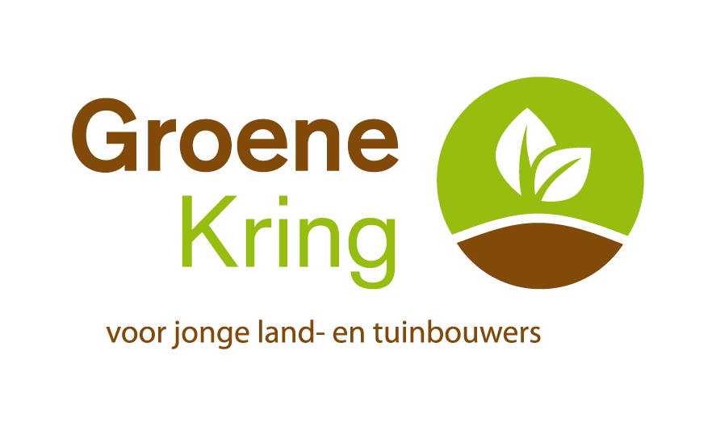
Inhoud
1. Algemene informatie 4
1.1. Omschrijving 4
1.2. Provinciale wedstrijden 4
1.2.1. Wie organiseert de provinciale wedstrijden? 4
1.2.2. Wie mag er deelnemen aan de provinciale wedstrijden? 4
1.3. Nationale wedstrijd 5
1.3.1. Wie organiseert de nationale wedstrijd? 5
1.3.2. Wie mag er deelnemen aan de nationale wedstrijd? 5
2. Wat heb je nodig bij de organisatie? 6
2.1. Terrein 6
2.2. Proeven 6
2.2.1. Hoeveel proeven? 6
2.2.2. Materiaal proeven? 6
2.2.3. Voorbeeldproeven 6
2.2.4. Uitleg proeven 7
2.2.5. Puntentelling 7
2.3. Jury 8
3. Programma 9
3.1. Wedstrijdverloop 9
3.2. Catering 9
3.2.1. Provinciale wedstrijd 9
3.2.2. Nationale wedstrijd 9
3.3. Nevenactiviteiten 9
4. Prijzenpot 10
5. Sponsors 10
6. Wat nog bij de organisatie van Held van ‘t Veld 11
6.1. Planning 11
6.2. Inschatting aanwezigen 12
6.3. Materiaallijst 13
6.4. Taakverdeling 14
7. Promotie en inschrijvingen 15
7.1. Promotie 15
7.2. Inschrijvingen 15
8. Bijlagen 17
8.1. Bijlage 1: opgelegde proef nationaal 1 17
8.2. Bijlage 2: opgelegde proef nationaal 1 19

Algemene informatie

Omschrijving
Held van ’t Veld is een competitie die jaarlijks wordt georganiseerd door Groene Kring. Het is een bewegingsactiviteit met als focus het samenbrengen van leden over de gewesten en provinciegrenzen heen. De wedstrijd wordt idealiter elk jaar georganiseerd in elke provincie en 1 keer nationaal, zodat we op een totaal van minstens 6 wedstrijden komen. Gewesten hebben de mogelijkheid dit ook op gewestelijk niveau te organiseren. De provinciale wedstrijden dienen als selectie voor deelname aan de nationale wedstrijd. Alle wedstrijden worden in teamverband gespeeld en het is de score van het team dat je plaats in het klassement bepaalt. De meeste proeven zullen in team gespeeld worden. Indien het proeven zijn die individueel moeten worden afgelegd, zal elke speler van het team deze proef afleggen en zullen tijden of punten worden verrekend zodat er een gezamenlijke score ontstaat.
Een team bestaat uit 5 personen. De verdeling van de spelers is vrij te kiezen: man, vrouw, leeftijd, ….. Wanneer een team geselecteerd wordt voor de nationale wedstrijd is het de bedoeling om met zoveel mogelijk personen van het oorspronkelijke team deel te nemen aan de nationale wedstrijd.

Provinciale wedstrijden

Wie organiseert de provinciale wedstrijden?
De provinciale wedstrijden dienen als selectie voor de nationale wedstrijden en vinden ten laatste 1 week voor de nationale wedstrijd plaats.
De provinciale consulent bekijkt met de gewesten welk gewest de organisatie van de provinciale wedstrijd op zich zal nemen. Mogelijks kan dit via een beurtrol. Er worden duidelijke afspraken gemaakt met de provinciale consulent betreffende kosten, winst en organisatie. Meestal geldt de algemene afspraak: de structuur naar waar de winst gaat, draagt ook de kosten. Indien door omstandigheden echt verlies wordt gedraaid kan er met de betreffende consulent en de nationale voorzitter bekeken worden wat er vergoed kan worden.

Wie mag er deelnemen aan de provinciale wedstrijden?
De provinciale kern beslist per provincie hoe de selectie voor deelname aan de provinciale wedstrijd wordt bepaald.
- Worden er gewestelijke wedstrijden georganiseerd en mogen enkel de besten per gewest deelnemen aan een provinciale wedstrijd?
- Worden er geen gewestelijke wedstrijden georganiseerd, kan iedereen zich inschrijven voor de provinciale wedstrijd?
- Mogen er enkel Groene Kringteams deelnemen aan een provinciale wedstrijd?
- Mag iedereen ook KLJ, … inschrijven voor een provinciale wedstrijd (met een minimumleeftijd 14 jaar op voorwaarde dat ze KLJ lid zijn, geen KLJ of Groene Kringleden minimumleeftijd 16 jaar)?
De drie beste Groene Kringteams van de provinciale wedstrijd en drie teams uit Oost-België plaatsen zich voor de nationale wedstrijd. Indien deze teams niet deelnemen aan de nationale wedstrijd kunnen de eerstvolgende Groene Kringteams uit het provinciale klassement gecontacteerd worden.
De voorbije jaren werden alle provinciale wedstrijden opengesteld voor iedereen met een minimumleeftijd van 14 jaar indien ze KLJ lid waren en voor niet KLJ of Groene Kringleden een minimumleeftijd van 16 jaar. Als lid van Groene Kring is deelname aan een wedstrijd altijd gratis. Er kan een beperkte bijdrage worden gevraagd aan de spelers voor eten en of drank. Aan niet leden kan een kleine bijdrage worden gevraagd voor deelname.

Nationale wedstrijd

Wie organiseert de nationale wedstrijd?
De nationale wedstrijd gaat idealiter door in september. De datum wordt bepaald in samenspraak met het gewest en het GKO. De nationale wedstrijd wordt elk jaar georganiseerd in een andere provincie volgens onderstaande beurtrol:
- 2026: Oost-Vlaanderen
- 2027: Vlaams-Brabant
- 2028: Antwerpen
- 2029: Limburg
- 2030: West-Vlaanderen
Vanaf 2031 is er terug een vaste verdeling:
- 2031: Vlaams-Brabant
- 2032: Antwerpen
- 2033: Oost-Vlaanderen
- 2034: Limburg
- 2035: West-Vlaanderen
- 2036: Vlaams-Brabant
- 2037: Antwerpen
- 2038: Oost-Vlaanderen
- 2039: Limburg
- 2040: West-Vlaanderen
- Etc.

De consulent evenementen bespreekt in samenspraak met de consulent van de provincie en de gewesten welk gewest de nationale wedstrijd zal organiseren. Mogelijks gebeurt dit op basis van een beurtrol, tenzij een gewest zelf voorstelt de organisatie op zich te nemen. In dat geval kan dit onder de voorwaarden dat:
- Er in de provincie die officieel aan de beurt is geen gewest bereidt is de organisatie op zich te nemen
- De nationale wedstrijd niet elk jaar in hetzelfde gewest of dezelfde provincie plaatsvindt.
- De consulenten van Groene Kring in samenspraak met de betreffende provinciale kernen overleggen en de eindbeslissing hebben hierin.
Verdere organisatie en communicatie betreffende de nationale wedstrijd van Held van ’t Veld verloopt via de consulent evenementen, eindverantwoordelijke Held van ’t Veld. Er worden duidelijke afspraken gemaakt met de consulent betreffende kosten, winst en organisatie. Meestal geldt de algemene afspraak: de structuur naar waar de winst gaat, draagt ook de kosten. Indien door omstandigheden echt verlies wordt gedraaid kan er met de betreffende consulent en de nationale voorzitter bekeken worden wat er vergoed kan worden.

Wie mag er deelnemen aan de nationale wedstrijd?
De drie beste Groene Kringteams vanuit elke provinciale wedstrijd en maximum drie teams uit Oost-België, mogen deelnemen aan de nationale wedstrijd. Ongeacht van welk gewest ze komen.
Indien nodig mogen er spelers gewisseld worden onder de voorwaarden dat:
- Minimum 1 speler uit het team gelijk blijft en dus heeft deelgenomen aan de provinciale wedstrijd
- De spelers uit hetzelfde gewest komen als deze op de provinciale wedstrijd
- Minstens 3 deelnemers uit hetzelfde team, lid van Groene Kring zijn
Kan er één van deze teams niet deelnemen aan de nationale wedstrijd dan krijgt het volgende Groene Kringteam uit het provinciale klassement deze kans. Het organiserende gewest kan beslissen om na de nationale wedstrijd, een tweede wedstrijd te organiseren op het parcours voor recreatieve teams.
Deelname aan de nationale wedstrijd is altijd gratis. Het organiserende gewest krijgt 10 euro per deelnemer om deze te voorzien van eten en drank. Met een maximum totaal van 600 euro. Het organiserende gewest dient binnen dit budget te blijven voor de deelnemers van de nationale competitie.
- Iets te eten
- Minstens 1 drankje
- Water tijdens uitvoeren van parcours
Er kan door het organiserende gewest een kleine bijdrage gevraagd worden aan mensen die buiten de nationale competitie meedoen.

Wat heb je nodig bij de organisatie?

Terrein
Zorg voor een terrein dat voldoende groot is.
Let hierbij op:
- Veilige afgebakende ruimte voor de proeven
- Veilige zone voor toeschouwers
- Ruimte voor catering
- Parking
- Mogelijkheid tot kleedkamer (niet noodzakelijk maar aan te raden bij waterproeven)
- Eventuele ruimte voor randanimatie (springkasteel, kinderboerderij, …)

Proeven

Hoeveel proeven?
De provinciale en nationale wedstrijden bestaan uit minstens 5 en maximum 15 proeven.
2 proeven zijn gelijkaardig in zowel de provinciale als nationale wedstrijden. Deze worden jaarlijks bepaald door Groene Kring nationaal (het Groene Kringteam). De “opgelegde proefomschrijving” is terug te vinden in bijlage 1 en bijlage 2. Deze wordt jaarlijks herwerkt. Alle andere proeven zijn vrij te kiezen door het organiserende gewest.

Materiaal proeven?
Het materiaal voor de 2 “opgelegde” proeven wordt zoveel mogelijk* voorzien door Groene Kring nationaal.
*hier wordt gekeken naar wat logistiek haalbaar is voor de consulenten en naar wat gewesten vaak zelf ter beschikking hebben (vb. tractor … )
Het materiaal voor de overige proeven wordt voorzien door de organiserende gewesten zelf.
- Maak hierover duidelijke afspraken met het gewest, consulent en PK i.v.m. kosten.
- Bekijk hier ook zeker de mogelijkheden van lokale sponsors voor het doneren van materiaal.
Voor de twee opgelegde proeven zie bijlage 1 en bijlage 2.

Voorbeeldproeven
Inspiratie voor proeven vind je in de inspiratiebundel. Er zullen proeven georganiseerd worden die verschillende vaardigheden van de deelnemers testen: kracht, snelheid en gezond boerenverstand, samenwerken, tactisch denken, … . Bij de proeven wordt zoveel mogelijk de link gelegd met de land- of tuinbouwsector. Om ervoor te zorgen dat de wedstrijd en de proeven kwaliteitsvol blijven, is een link met de landbouw mogelijks niet haalbaar voor elke proef.

Uitleg proeven

Uitgebreide proevenfiches
De proeven worden opgesteld op basis van duidelijke proevenfiches.
- Speluitleg
- Puntentelling, met straf en bonuspunten
- Tekening, schets of afbeelding

De proevenfiches worden opgemaakt in de voorbereiding van elke wedstrijd en moeten uiterlijk 1 maand voor de wedstrijd bij de consulent evenementen zijn. Het organiserende gewest maakt de proeven op in samenspraak met de consulent.

Proevenboekjes
Vanuit nationaal worden er proevenboekjes opgemaakt op basis van de ingediende proevenfiches.
Hierin vind je:
- Een welkomstwoord van het organiserende gewest è op mail aan consulent evenementen uiterlijk 1 maand voor het evenement
- Wedstrijdprogramma en eventuele nevenactiviteiten è op mail aan consulent evenementen uiterlijk 1 maand voor het evenement
- Speluitleg en schets van elke proef è vermelden in de proevenfiches
- Logo’s van nationale en lokale sponsors indien gewenst door het gewest è logo’s lokale sponsors op mail aan consulent evenementen uiterlijk 1 maand voor het evenement

De proevenboekjes worden op de dag van de wedstrijd meegegeven aan elk team dat zich aanmeldt. De proevenboekjes kunnen verder verdeeld worden onder de toeschouwers. Er worden proevenboekjes voorzien voor minstens het aantal teams die deelneemt. Er worden maximaal 50 proevenboekjes voorzien. Deze worden in Leuven klaargelegd voor de wedstrijd. De consulenten toetsen af bij de organiserende gewesten hoeveel boekjes nodig zijn.

A3 proevenfiches
Op basis van de uitgebreide proevenfiches wordt er voor elke proef een verkorte A3 fiche gemaakt met de speluitleg per proef. Deze kunnen opgehangen worden op het wedstrijd terrein. A3 proevenfiches worden op waterbestendig papier gedrukt en liggen klaar in Leuven.

Jurystaten
Op basis van de uitgebreide proevenfiches worden de invulbladen voor tijdens de wedstrijd klaargemaakt op voorhand. Op deze manier is het tijdens de wedstrijd enkel nog nodig om de teams en de effectieve scores in te vullen. Invulpapieren voor tijdens de wedstrijd worden in Leuven klaargelegd.

Puntentelling
De wedstrijd gaat door in parcoursvorm. Hiervoor wordt een juryblad opgemaakt. Deze is op te vragen bij de consulent evenementen en zal zowel voor de provinciale als nationale wedstrijd worden klaargezet door de consulent. Tijdens de wedstijd worden best kernleden van het organiserend gewest aangeduid als juryleden. De provinciale consulent kan zo het overzicht bewaren.

Bonus- of strafpunten
Het organiserende gewest kan beslissen om bij proeven bonus- of strafpunten uit te delen. Op deze manier wordt het berekenen van het klassement spannender en is het niet gewoon evident dat enkel de snelste ploeg wint, maar wordt er ook gekeken naar tactiek en andere vaardigheden.

Jury
Om de puntentelling correct te laten verlopen heb je een onpartijdige jury nodig. Meestal zijn dit: kernleden van het organiserende gewest, provinciale kernleden, leden van het nationaal bestuur, … . De consulent van de organiserende provincie of de provinciale voorzitter of provinciale ondervoorzitter en de voorzitter van het organiserende gewest zijn hoofd van de jury en hebben ten allentijd gelijk. Bij de nationale wedstrijd worden zij eventueel vervoegd door de nationale voorzitter. De jury houdt zich aan de afspraken die gemaakt werden in het algemeen reglement.
Het is aangewezen in de parcoursvorm om elk team door 1 jurylid te laten volgen. Gewestvoorzitter en provinciaal consulent begeleiden best geen proef of team, maar houden het globale overzicht.

Duidelijke afspraken!
Het is aangewezen om voor de wedstrijd met de voltallige jury de proeven en puntentelling goed te overlopen. Het is aangewezen om voor de wedstrijd met alle teams de proeven en puntentelling te overlopen.

Gelijkstand
Bij een gelijkstand in de top drie wordt er doormiddel van een touwtrekwedstrijd bepaald welk team welke plaats krijgt. Vanaf een gelijkstand op de vierde plaats wordt er gewerkt met een gedeelde plaats in het klassement.

Onenigheid
Bij onenigheid heeft het hoofd van de jury ten allen tijde gelijk. Zorg dat dit een onpartijdig iemand is: provinciaal consulent, provinciale voorzitter of ondervoorzitter of gewestvoorzitter van het organiserende gewest.

Programma

Wedstrijdverloop
De duur van de wedstrijd is afhankelijk van het aantal proeven en het aantal deelnemende teams. Bij een provinciale wedstrijd wordt er meestal gestart rond 13.00u en worden de winnaars uiterlijk om 18.00u bekend gemaakt. Belangrijk is om dit niet te laat te houden en teams niet te lang moeten zitten wachten op de uitslag. Aan te raden is om voldoende nevenactiviteiten te voorzien, zodat er een gezellige bezigheid blijft. Het is een leuke meerwaarde om zoals bij andere sportwedstrijden live verslaggeving te doen vanuit het speelveld.

Catering

Provinciale wedstrijd
Het is aan te raden om zowel drank als iets te eten te voorzien. Als organiserend gewest heb je de keuze dit uitsluitend te houden voor de deelnemers (door het geven van een goodiebag) of dit uit te breiden naar toeschouwers (vb. door een frietkraam). Deelname aan de wedstrijd is gratis, maar er is een mogelijkheid tot het vragen van een bijdrage voor drank en iets te eten (vb. boterhammen met spek, frieten, hamburgers, …). Bij extreme hitte kan er in overleg met de consulent extra water voorzien worden voor de deelnemers.

Nationale wedstrijd
Bij de nationale wedstrijd wordt er in overleg met Groene Kring nationaal iets te eten voorzien voor de deelnemers en enkele prominenten* die verwacht worden aanwezig te zijn (vb. het nationaal bestuur van Groene Kring, sponsors, directeurs,… ). Het organiserende gewest krijgt 10 euro per deelnemer om deze te voorzien van eten en drank. Met een maximum totaal van 600 euro. Het organiserende gewest dient binnen dit budget te blijven voor de deelnemers van de nationale competitie.
*Deelnemers Oost-België niet meegeteld.
*NB, GKO, … wordt intern verrekend.
Bij extreme hitte kan er in overleg met de consulent extra water voorzien worden voor de deelnemers.

Nevenactiviteiten
Naast de aan te raden catering heeft het organiserende gewest de mogelijkheid nog andere nevenactiviteiten te voorzien (springkasteel, kinderboerderij, kinderwedstrijd Held van ’t Veld, touwtrekcompetitie, eetfestijn, …. ). De keuze hiervoor is aan het organiserende gewest, in overleg met de betrokken consulent. Hou rekening met de draagkracht van het gewest en de gewestkern wanneer er overwogen wordt om nevenactiviteiten te voorzien. Er kan ook de keuze zijn om de avond voor de wedstrijd of de avond van de wedstrijd een drink, fuif, … te organiseren. De keuze hiervoor ligt volledig bij het organiserende gewest. Met de bemerking dat de focus op de organisatie van de Held van ’t Veldwedstrijd ligt.

Prijzenpot

Categorie | Details | Details | Opmerkingen
Prijzen Provinciaal | Voor wie | Aantal
Medailles | Prov. 3 beste teams | 75 | GK nationaal kijkt hiervoor
Prijs | Prov. 3 beste teams | 75 | GK nationaal kijkt hiervoor
Wisselbeker | Prov. winnaar |  | consulent per provincie ophalen
Zak Agrocampus/ BB | Alle deelnemers |  | dozen in kelder
Prijzen Nationaal | Voor wie | Aantal
Medailles | Nationaal: 3 beste teams | 15 | GK nationaal kijkt hiervoor
Prijs | Nationaal: 3 beste teams | 15 | GK nationaal kijkt hiervoor
Wisselbeker | Nationaal kampioen | 1 | consulent evenementen ophalen

Sponsors
Om de kosten van de organisatie te drukken kan je op zoek naar lokale sponsors. Voor Held van ’t Veld zijn er vier mogelijkheden waarvoor je sponsors kan zoeken. Dit is een voorbeeld van een sponsorattest dat de betrokken handelaar kan gebruiken als aangifte bij zijn belastingen.
- Financiële sponsors
Je kan traditioneel een bepaald bedrag aan een sponsor vragen. In ruil kan er een vlag, affiche, of logo naargelang de afspraken zichtbaar zijn op het domein. Het geld dat je dan ontvangt van de sponsor kan je met je organisatie voor eender wat gebruiken.
- Sponsor per proef
Ja kan met de vooropgestelde proeven heel gericht zoeken naar een sponsor. Wanneer je bijvoorbeeld expliciet materiaal nodig hebt (vb. speenemmers, laarzen, …) kan je naar een lokale handelaar gaan en vragen of deze heel gericht het materiaal voor deze bepaalde proef wil doneren. Hierbij kan je de afspraak maken dat er specifiek aan de betreffende proef extra veel reclame wordt gemaakt voor de sponsor en in dat er bij de proef in het proevenboekje vermeld wordt dat “deze proef werd mogelijk gemaakt door …” de handelaar.
- Sponsor voor prijzen
Daarnaast kan je aan lokale handelaars vragen of ze prijzen willen sponseren. Denk hierbij aan een cadeaubon, emmers, manden, bussen zeep, …. Groene Kringers kunnen allerlei materialen gebruiken dus er zijn zeer veel mogelijkheden.

- Sponsor voor catering
Een laatste optie is sponsoring voor catering. Je kan bijvoorbeeld afspreken dat iemand gratis of met een korting voor de catering zorgt. “Frietjes aangeboden door …” Maak dan duidelijk afspraken over hoeveel eten er juist voorzien wordt, hoeveel er toch nog moet gevraagd worden aan de toeschouwers. Is dit voor iedereen of enkel deelnemers, …

Wat nog bij de organisatie van Held van ‘t Veld

Planning
Alles begint met een goede planning. Hoe eerder je begint, hoe meer kans dat bepaald materiaal of het terrein nog beschikbaar is. Je moet je natuurlijk niet beperkt voelen door wat hier op papier staat. Als je zelf extra ideeën hebt, mag je deze zeker verder uitwerken en gebruiken. In onderstaande planning kan ‘…’ vervangen worden door de provinciale consulent of het gewest.
Wat | Wie | Wanneer | Check
6 maanden op voorhand (januari – maart)
Vergadering met provinciaal consulent | Consulenten
Draaiboek doornemen | Anouk
Bepalen datum | Gewest
Zoeken locatie | Gewest
Uitwerken programma: extra proeven, aantal deelnemers, catering, nevenactiviteiten … + overleg met consulent | Gewest
Aanvraag goedkeuring college burgemeester en schepenen | Gewest
Aanvragen materiaal bij gemeente: nadarhekken, vlaggenmasten, … | Gewest
3 maanden op voorhand
Indien nodig: aanvraag medewerking politie, … | Gewest
Tent bestellen, wc-wagen bestellen, … (denk aan omkleedruimte, opfrissen, … ) | Gewest
Opstellen sponsorbrief | Anouk
Zoeken naar sponsors | Gewest
Indien nodig: aanvraag extra verzekeringen | Gewest
Indien nodig: contacteren Rode Kruis/ Vlaams Kruis*  *Niet verplicht, maar best wel EHBO post te voorzien. | Gewest
Zoektocht naar jury | Gewest
Opstellen en uitwerken promotiecampagne:  - Gerichte promotie naar deelnemers  - Brede promotie voor toeschouwers | Anouk & Gewest
Contacteer brouwer | Gewest
Contacteer catering | Gewest
Overzicht financiën opmaken | Gewest
Bestellen van geluidsinstallatie, … | Gewest
1 maand op voorhand
Inleveren van proevenfiches | Gewest
Plaatselijke pers contacteren | Gewest
Prominente streekfiguren uitnodigen | Gewest
Overzicht prijzen voor deelnemers opmaken, sponsorboekje opmaken, … | Anouk
Unisono aanvragen indien van toepassing | Gewest
Opmaken materiaallijst | Gewest
Bestellen bonnetjes, …. | Gewest
Helperslijst opstellen | Gewest
1 week op voorhand
Overlopen materiaallijst + verzamelen materiaal | Gewest
Overlopen helperslijst | Gewest
Terrein in orde maken: tent, parking, proeven opstellen, wegwijzers, … | Gewest
Dag zelf
Helperslijst opvolgen | Consulent
Ontvangen en begeleiden deelnemers | Consulent
Ontvangen en toelichten jury | Consulent
Achteraf
Terrein opruimen | Gewest
Geleende en gehuurde materialen terug bezorgen | Gewest
Helpers, jury, … bedanken | Consulent

Inschatting aanwezigen
Het is moeilijk om in te schatten hoeveel volk er aanwezig zal zijn op een wedstrijd.
Hierbij de cijfers van 2024 zodat er een inschatting kan gemaakt worden.
Provinciale wedstrijden
- Antwerpen: 30 deelnemers 2024
- Limburg: 60 deelnemers in 2024
- Oost-Vlaanderen: 60-tal deelnemers 2024
- Vlaams-Brabant: 65 deelnemers 2024
- West-Vlaanderen (Nationaal): 40 deelnemers in 2024
Aan te raden is ook zeker om prominenten uit de regio uit te nodigen (schepen van landbouw, burgemeester, …). Hou er verder ook rekening mee dat elk deelnemend team mogelijks supporters mee brengt.

Nationale wedstrijd
Het maximumaantal deelnemers voor de nationale wedstrijd is 90 deelnemers en het nationaal bestuur van
Groene Kring. Vergeet geen rekening te houden met de helpers, het organiserende bestuur, rode kruis, sponsors of prominenten die worden uitgenodigd.

Materiaallijst
Maak een duidelijke materiaallijst op en voorzie een overzicht met wat je als organiserend gewest moet voorzien, wat er eventueel vanuit de PK/provincie kan komen en wat er vanuit Groene Kring nationaal komt.
Hierbij een eerste aanzet voor de materiaallijst.
Onderdeel | Materiaal | Voorzien door …
Proeven | Materiaal voor opgelegde proeven | Indien mogelijk door Groene Kring nationaal.  Andere dingen dit jaar door gewest zelf
Proeven | Materiaal voor zelf ontworpen proeven | Door gewest of in overleg met PK
Inschrijving | Inschrijfpapieren  Balpennen | Door nationaal
Proeven | Proevenboekjes | Door nationaal
Proeven | A3 proevenfiches | Door nationaal
Proeven | Touwtrektouw om bij onenigheid of gelijkstand winnaar te bepalen | Door nationaal
Prijzen | Prijs: 15 voor 3 winnende teams provinciaal (onder voorbehoud) | Door nationaal
Prijzen | Medailles 5 brons – 5 zilver – 5 goud voor 3 winnende teams provinciaal en nationaal | Door nationaal
Prijzen | Wisselbeker:  Klein voor provinciaal  Groot voor nationaal | OP TE HALEN door consulent bij winnaars vorig jaar.
Prijzen | Agrocampus zakken voor elke deelnemer provinciaal en nationaal | Door nationaal
Jury | Invulpapieren per teams | Door nationaal
Jury | Balpennen | Door nationaal
Jury | Fluitjes (indien gewenst) | Door nationaal
Jury | Timer (op GSM) indien nodig | Door jury of gewest zelf
Jury | Lege jurybladen | Door nationaal
Catering | Drank | Door gewest of PK zelf
Catering | Eten | Door gewest of PK zelf
Catering | Wisselgeld, bonnetjes, .. | Door gewest of PK zelf
Catering | Tafels, stoelen, toog, … | Door gewest of PK zelf
Omkadering | Vlaggen, tentje, banners van Groene Kring nationaal en provinciaal (goed afspreken met collega’s = reserveren in systeem en bekijken of anderen ook geen Held van ’t Veld hebben) | Door nationaal
Omkadering | 3 vlaggen van AVEVE | Door nationaal
Omkadering | 3 vlaggen van KBC | Door nationaal
Omkadering | tent, omkleedruimte, loods … | Door gewest of PK zelf
Omkadering | Verlengkabels, muziek, …. | Door gewest op PK zelf
Nevenactiviteiten | Indien van toepassing | Door gewest zelf of in overleg met PK

Taakverdeling
Naast een goede planning is ook een goede taakverdeling zeer belangrijk bij het organiseren van een evenement. Om tot een goede taakverdeling te komen, kan je eventueel de checklist bij de hand nemen en de verschillende onderdelen verdelen.
- Noteer op voorhand duidelijk wie wat voorziet, zal navragen, zal regelen.
- Maak een duidelijke taakverdeling voor de dag voor het event, de dag zelf en de dag erna.
- Dag voor het event:
- Opruim/klaarmaken locatie? (gras maaien, …)
- Opbouw proeven
- Opbouw tent, catering, nevenactiviteiten
- Dag van het event:
- Catering: toog, opdienen, afruimen, afwas, eten maken, …
- Kassa
- Wedstrijd: onthaal deelnemers (inschrijvingen, …) , onthaal jury, opvolgen de hele wedstrijd, jury zijn per proef of per team, bekendmaken winnaars, uitdelen van prijzen, …
- Nevenactiviteiten: helpers op kinderboerderij, touwtrekwedstrijd, …
Denk hierbij goed na over de draagbaarheid van het gewest en de kern. Je kan ook steeds navraag doen bij een naburig gewest, de PK, KLJ, Landelijke Gilde of plaatselijk ferm om dingen uit te besteden.
- Na het event:
- Opruim van het gehele gebeuren
- Terugbrengen van materiaal naar juiste eigenaars

Promotie en inschrijvingen
Het grootste deel van de promotie en de inschrijvingen gebeurt via Groene Kring Nationaal.

Promotie
De provinciaal consulent voorziet:
- Facebookevenement
- Whatsappberichten
- Uitnodiging via mail
- Promo op website van Groene Kring
- Algemene promo in Stiel
- Affiches (indien van toepassing)
- Flyers (indien van toepassing)

Bespreek met de gewestkern en consulent volgende zaken en geef deze tijdig door aan de consulent.
- Datum
- Locatie
- Aanvangsuur en geschat einduur
- Logo’s van lokale sponsors
- Uren en kostprijs van nevenactiviteiten: fuif, eetfestijn, …

Je bent als gewest uiteraard vrij om zelf ook promotie te maken.

Inschrijvingen
De inschrijvingen zullen in eerste instantie gecoördineerd worden via de website van Groene Kring nationaal. Op deze manier kunnen we een globale inschatting maken van het aantal deelnemende teams. Omdat Groene Kringers nogal last minute beslissers zijn en we Held van ’t Veld ook willen open houden als ledenwervingsactiviteit willen het spontaan kunnen inschrijven op de moment zelf niet uitsluiten.
Veel succes!

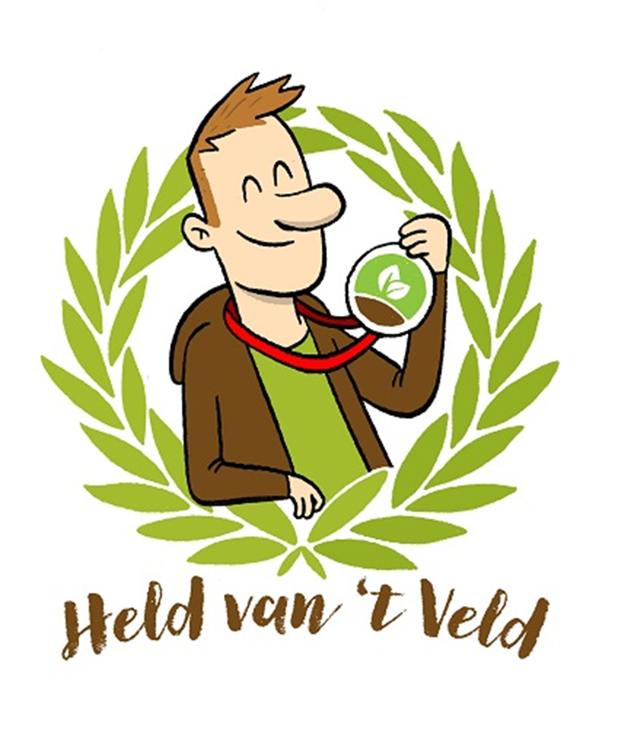

Bijlagen

Bijlage 1: opgelegde proef nationaal 1

Opgelegde proef nationaal 1: Verste vat/ verste krat
Doel van het spel
Binnen en bepaalde tijd zo ver mogelijk een leeg vat of een leeg krat gooien.
De bedoeling is om een (leeg) vat/ krat, wat ter beschikking is, zo ver mogelijk te gooien. Het verste vat wint. De eerste persoon start achter de startlijn en werpt het vat vanuit stilstand, zonder aanloop of draaibeweging. De plaats waar het vat voor het eerst de grond raakt, telt als de behaalde afstand en vormt direct het nieuwe startpunt voor de volgende werper van het team. Dit proces herhaalt zich totdat alle teamleden hebben gegooid, waarna de uiteindelijke eindafstand wordt gemeten. De prestatie wordt omgezet in bonustijd voor het totaalklassement. Eventuele overtredingen, zoals werpen met aanloop, resulteren in straftijd. Voor de veiligheid dienen toeschouwers voldoende afstand te houden van de werpzone en kan er voor extra spektakel voor gekozen worden om teams gelijktijdig tegen elkaar te laten strijden.
Let op: Bij gebrek aan ruimte werpt iedereen vanaf de startlijn en worden de afstanden opgeteld.
Spelverloop
- Het team bestaat uit 5 leden. Alle 5 de teamleden kunnen deelnemen.
- De eerste persoon van het team smijt het lege vat/ krat.
- Waar het vat/ krat voor het eerst de grond raakt, start de volgende van het team en zo verder
- Het team met de verste afstand wint.
- Smijten is zonder aanloop of draaien, uit stilstaande beweging zo ver mogelijk werpen

Puntenverdeling
Berekeningsmethode: Meters naar bonustijd
Om de afstand eerlijk om te zetten naar tijd, kan je deze regel hanteren:
- Elke meter = 20 seconden bonustijd.
- Halve meter = 10 seconden bonustijd
  - Tel de totale meters op en zet ze om in bonustijd
- Strafpunten = toch werpen met aanloop of draai = 30 seconden straftijd

Puntenfiche
PUNTEN
Bonuspunten (= meter *20 seconden)
……………… seconden of ……………… minuten bonustijd
Bonuspunten (= 0,5 meter*10 seconden)
……………… seconden of ……………… minuten bonustijd
Strafpunten (= per overtreding*30 seconden )
……………… minuten straftijd
TOTAAL (Bonuspunten – Strafpunten)
……………… minuten bonustijd/straftijd

Aandachtspunten
- Bij dit spel moeten de toeschouwers ruimte laten voor het smijten.
- Je kan ook teams tegelijk laten smijten. Dit verhoogt de competitiviteit, let wel op voor veiligheid!

Materiaal
Materiaal spel omschrijving | Wie | In orde
Vat/ krat | Gewest
Rolmeter voor de afstand te meten | Gewest
Startlijn/ hekje | Gewest
Blad | Consulent
Balpen | Consulent
Timer | Gewest
Proevenfiche A3 | Consulent
Balpen jury | Consulent
Puntenfiche (per team) | Consulent

Proefopstelling
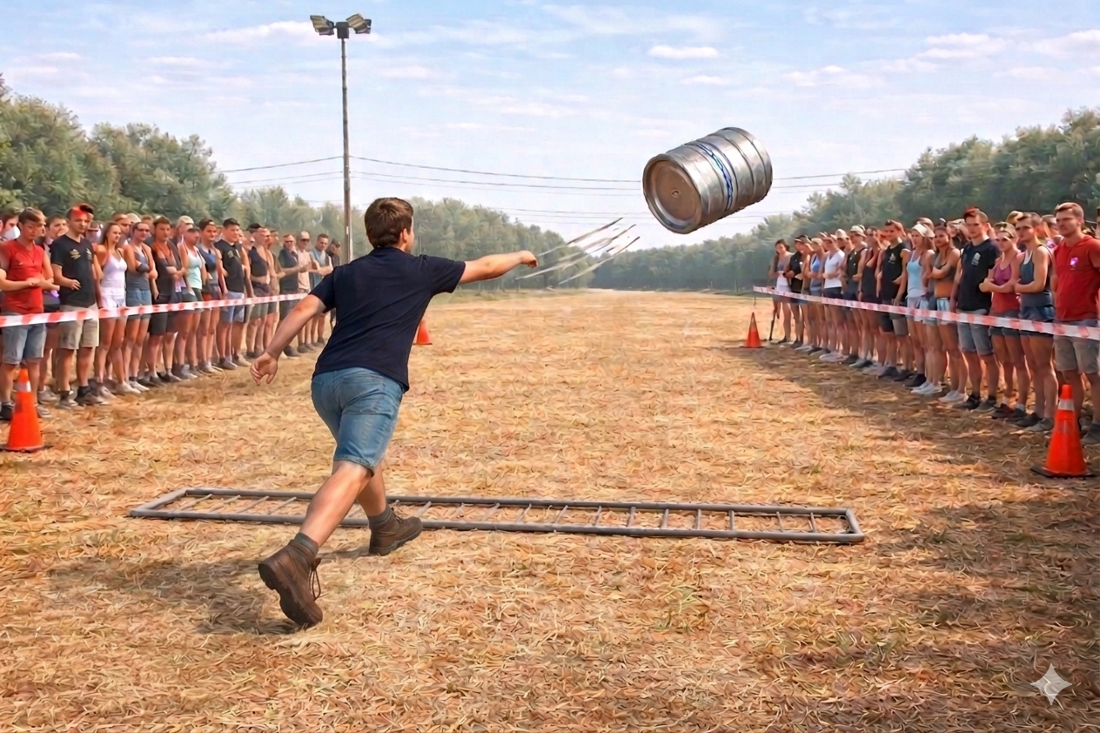

Bijlage 2: opgelegde proef nationaal 2

Opgelegde proef nationaal 2: Het balancerende ei (egg-streme)
Doel van het spel
In dit spel draait alles om snelheid en balans. Elk teamlid legt een hindernisparcours af met een lepel in de mond en een ei erop. De snelste tijd wint de meeste punten, maar pas op: verlies je je ei? Dan volgen er strafpunten op de eindtijd!
Spelverloop
- Het team bestaat uit 5 leden. Alle 5 de teamleden kunnen deelnemen.
- Elke deelnemer legt het hindernisparcours af met het ei
- De tijd van het afleggen wordt getimed
- Er worden strafpunten uitgedeeld bij fouten
Parcours:
- Voorstel voor het parcours:
- De Banden: Leg twee rijen autobanden (of hoepels) neer waar de deelnemers om en om hun voeten in moeten zetten. Dit zorgt voor veel geschud, wat het ei direct in gevaar brengt.
- De Lage Tunnel: Laat ze onder een horizontaal gespannen touw of een net door kruipen (op de knieën). Omdat ze de lepel in hun mond hebben, moeten ze hun nek recht houden terwijl ze laag blijven.
- De Slalom: Zet 5 kegels of paaltjes op een rij waar ze strak tussendoor moeten manoeuvreren.
- De Balansbalk: Gebruik een houten bank of een dikke balk op de grond. Hier moeten ze overheen lopen zonder eraf te stappen.
- De Finish-Drop: In plaats van alleen over de lijn te rennen, moeten ze het ei (zonder handen!) voorzichtig in een mand of in een karton laten glijden.

Puntenverdeling

De Puntentelling: Tijd + Sancties
- In dit systeem wint niet per se de snelste renner, maar de "snelste foutloze" renner.
- Ei valt niet = 30 seconden bonustijd
- Ei laten vallen = 20 seconden straftijd per val
- Ei aanraken met de handen = 10 seconden straftijd per aanraking
- Hindernis overslaan = 30 seconden straftijd

Puntenfiche
PUNTEN
Bonuspunten (= Ei valt niet = + 30 seconden)
………………seconden of ……………… minuten bonustijd
Strafpunten (= Hindernis overslaan *30 seconden)
………………seconden of ……………… minuten straftijd
Strafpunten (= Ei aanraken *10 seconden)
………………seconden of ……………… minuten straftijd
Strafpunten (= Ei laten vallen *20 seconden)
………………seconden of ……………… minuten straftijd
TOTAAL (Bonuspunten – Strafpunten)
………………seconden of ……………… minuten bonustijd/straftijd

Materiaal
Materiaal spel omschrijving | Wie | In orde
Eieren (reserves!) | Gewest
Materiaal voor het hindernissenparcours bv.:  - Kegels  - Strobalen  - Banden  - Touw  - Balk  - Ei doos/ karton  - … | Gewest
Materiaal om parcours af te bakenen (spanlint) | Consulent
Proevenfiche A3 | Consulent
Balpen jury | Consulent
Puntenfiche (per team) | Consulent

Proefopstelling
